

Wer Fremo- Mitglied ist, kann das Logo reinziehen!


Name eingeben wie z.B. links mit alias -Namen oder
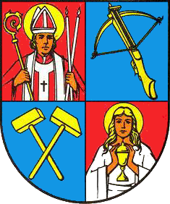

- Freundeskreis TT-Module -

FKTT-Treffen Frühjahrstreffen

Zella-Mehlis 30.03.–03.04. 2012
_______________________________________________________

Gast
Name

„Gast von“

- Freundeskreis TT-Module -

FKTT-Treffen Frühjahrstreffen

Zella-Mehlis 30.03.–03.04. 2012
_______________________________________________________

Name

„alias“

als Gast wie im rechten Beispiel.


Auf Fotopapier gedruckt, ist auch das Logo lupenrein zu sehen.

